Национальный центр оценки качества образования МОН РК
Управление образования Павлодарской области
Отдел образования города Павлодара
Доклад
о состоянии и развитии образования
ГУ«Средняя общеобразовательная профильная школа №41 г. Павлодара
с физкультурно-оздоровительной направленностью»
г. Павлодар – 2011 г.
Доклад является информационно - аналитическим обзором состояния образования и тенденцией его развития в СОПШ №41 г. Павлодара. Содержанием документа являются комплексный сопоставительный и контекстный анализ, интерпретация индикаторов и показателей состояния и развития системы образования в динамике за 2008-2011 годы, выявление основных проблем и определение путей их решения.
Составители доклада:
Ерубаева А.Ж.
Солтанбекова А.Е.
Адрес школы: Республика Казахстан, г. Павлодар, улица Суворова, 41
телефон: 500337, E-mail: 41scool@mail.ru
Содержание
Введение
ГЛАВА 1. |  | МАСШТАБ И ДОСТУПНОСТЬ ОБРАЗОВАНИЯ
 | 1.1 | Распределение классов по ступеням обучения
 | 1.2 | Классы с углублённым изучением предметов
 | 1.3 | Сведения об учащихся, обучающихся индивидуально на дому
 | 1.4 | Сведения о выпускниках 9 классов
ГЛАВА 2. |  | РЕСУРСНОЕ ОБЕСПЕЧЕНИЕ СИСТЕМЫ ОБРАЗОВАНИЯ
 | 2.1 | Кадровое обеспечение
 | 2.2 | Финансовое обеспечение
 | 2.3 | Материально-техническое обеспечение
ГЛАВА 3. |  | КАЧЕСТВО ОРГАНИЗАЦИИ ПРОЦЕССА ОБРАЗОВАНИЯ
 | 3.1 | Государственные стандарты образования
 | 3.2 | Учебно-воспитательный процесс
ГЛАВА 4. |  | РЕЗУЛЬТАТЫ ФУНКЦИОНИРОВАНИЯ СИСТЕМЫ ОБРАЗОВАНИЯ
 | 4.1 | Внешняя оценка учебных достижений
 | 4.2 | Движение контингента обучающихся по уровням образования
 | 4.3 | Повторное обучение и потери в системе образования
ГЛАВА 5. |  | РЕЗУЛЬТАТЫ ОЦЕНКИ ПОТРЕБНОСТЕЙ РОДИТЕЛЕЙ И УЧАЩИХСЯ СОПШ №41 В ИНФОРМАЦИИ О СИСТЕМЕ ОБРАЗОВАНИЯ
 | 5.1 | Результаты анкетирования учащихся
 | 5.2 | Результаты анкетирования родителей
ОСНОВНЫЕ ВЫВОДЫ И РЕКОМЕНДАЦИИ
БИБЛИОГРАФИЯ
ПРИЛОЖЕНИЕ – СТАТИСТИЧЕСКИЕ ФОРМЫ ЗА 2008-2011 УЧЕБНЫЕ ГОДЫ

Введение
Образование признано одним из важнейших приоритетов долгосрочной Стратегии «Казахстан 2030». «Общей целью образовательных реформ в Казахстане является адаптация системы образования к новой социально-экономической среде. Формирование в общеобразовательных школах интеллектуального, физически и духовно развитого гражданина РК, удовлетворение его потребности в получении образования, обеспечивающего успех в быстро меняющемся мире, развитие конкурентноспособного человеческого капитала для экономического благополучия страны, переход на 12-летнюю модель обучения», - так обозначен государственный заказ в Программе развития образования РК на 2011-2020 годы.
Средняя общеобразовательная профильная школа №41 – это школа с физкультурно-оздоровительной направленностью, с русским языком обучения, работающая в инновационном режиме в направлении «Реализация принципов здоровьесберегающего обучения и воспитания – основа повышения здоровья детей, выполнение социального заказа общества». Особенность школы: оздоровительная направленность, формирование ЗОЖ.
«На сегодняшний день информационная перегрузка ведет к снижению мотивации обучения и ухудшению здоровья учащихся» (Государственная программа развития образования Республики Казахстан на 2011-2020 годы).
Только при правильной организации учебной деятельности возможно решение одной из задач здоровьесберегающей педагогики – сохранение высокой работоспособности, исключение переутомления учащихся.
Миссия школы заключается в том, чтобы обеспечить школьнику возможность сохранения здоровья за период обучения в школе, сформировать у него необходимые знания, умения и навыки по здоровому образу жизни, научить использовать полученные знания в повседневной жизни.
В 1991 году в восточном микрорайоне города Павлодара была построена единственная в Казахстане школа, проект которой предполагает создание условий для оздоровления детей. Уникальность школы в том, что она состоит из учебного здания и спортивного комплекса.
Школа расположена на окраине города в социально и экологически неблагоприятном микрорайоне.
Рядом со школой сконцентрированы крупные предприятия города:
ТЭЦ – 1, АО «Алюминий Казахстана», Электролизный завод; школу с трех
сторон окружает свалка, гаражи, кладбище; рядом со школой проходит оживленная автомагистраль. Все это отрицательно сказывается на здоровье
детей микрорайона.
С 2002 года школа №41 входит в Европейскую сеть школ,
способствующих сохранению здоровья. Основная цель таких школ – достижение здорового образа жизни для всего школьного коллектива путем создания среды, способствующей укреплению здоровья. С 2001 года школа имеет статус профильной школы с физкультурно-оздоровительной направленностью.
Глава 1. Масштаб и доступность образования
Школа № 41 – школа микрорайонного типа, что, несомненно, придает своеобразие организации УВП. В микрорайоне школы проживает 1770 детей от 0-18 лет.
В общеобразовательных школах обучается 907 ребенка. В СОПШ № 41 обучается 562 детей микрорайона, 477 – из микрорайонов других школ.
1.2. Распределение классов по ступеням обучения
За последние два года наблюдается увеличение количественного состава учащихся. (таблица 1 приложения)
Рис. 1.1 Доля учащихся школы по ступеням обучения
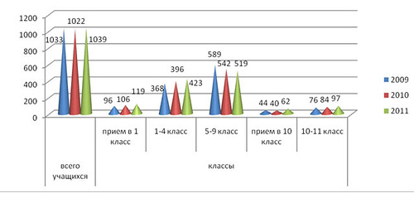
В 2009 учебном году в школе насчитывалось 42 классов – комплектов, обучалось 1022 учащихся, в сравнении с 2011 годом количество учащихся увеличилось на 17 учащихся, количество классов – комплектов не изменилось.
Это объясняется притоком учащихся на начальную и старшую ступень обучения.
Рис. 1.2 Доля классов школы по ступеням обучения
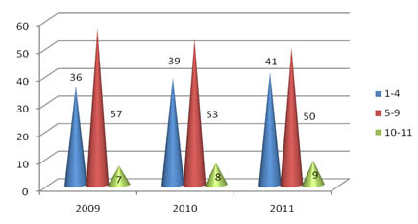
Доля классов с 1 по 4 и с 10 по 11 классы ежегодно увеличивается, а доля классов с 5 по 9 классы уменьшается. (таблица 2 приложения)
СОПШ №41 г. Павлодара является действующей дневной общеобразовательной школой с русским языком обучения.
Таблица 1. Распределение классов по наполняемости
годы | Всего классов | в том числе
 |  | 1-4 класс | 5-9 класс | 10-11 класс
2009 | 43 | 15 | 24 | 4
2010 | 42 | 16 | 22 | 4
2011 | 42 | 16 | 21 | 5
Начальная ступень
На этой ступени насчитывается 16 классов – комплектов, что в сравнении с предыдущими годами показывает увеличение и стабильность. Количество учащихся в сравнении с 2010 годом увеличилось на 27 учащихся.
Основная ступень
В сравнении с 2009 годом классов – комплектов уменьшилось на 3 класса, с предыдущим годом на один класс – комплект. Количество учащихся в
сравнении с 2010 годом уменьшилось на 23 учащихся.
Старшая ступень
Количество классов - комплектов в 2011 году увеличилось, а количество учащихся увеличилось в сравнении с 2009 годом на 21 учащихся.
1.2. Классы с углублённым изучением предметов
В школе с обычными общеобразовательными классами функционируют классы с углубленным изучением предметов: биология, английский и казахский языки.
Рис. 1.3 Сведения о классах с углубленным изучением
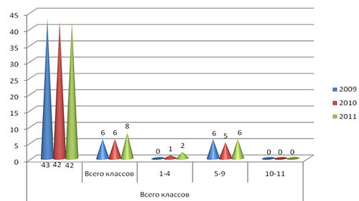
Доля классов углублённого изучения предметов за последний учебный год увеличилась. (таблица 5 приложения )
Этому способствует тот факт, что с 2008 года было принято управленческое решение об открытии классов с пропедевтическим изучением английского языка на начальной ступени (2, 3 классы). Это дает возможность осуществления преемственности в обучении, начиная с начальной ступени.
1.3. Сведения об учащихся, обучающихся индивидуально на дому
Число учащихся, охваченных обучением на дому, по сравнению с 2010 годом уменьшилось.
Рис. 1.4 Сведения об учащихся, обучающихся индивидуально на дому
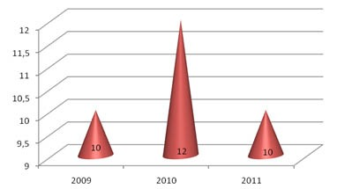
В 2010 году подобной формой обучения было охвачено 12 детей, что в сравнении с 2011 годом уменьшилось на 2 человека. (таблица 9 приложения)
В большинстве своем - это дети, которые имеют инвалидность и по состоянию здоровья не могут быть охвачены классно-урочной формой обучения.
1.4. Сведения о выпускниках 9 классов
Из 125 школьников, закончивших 9 класс в 2009-2010 учебном году, 34% продолжили дальнейшее обучение в дневной общеобразовательной школе. (таблица 11 приложения)
Рис. 1.5 Коэффициент охвата выпускников 9 классов старшей ступенью обучения в профессиональных лицеях и колледжах
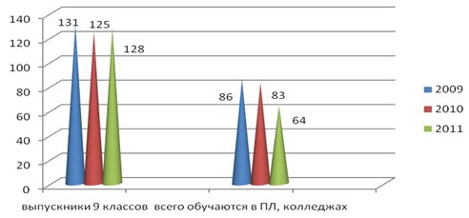
В 2011 году наметилась тенденция к увеличению количества выпускников
9 классов, желающих продолжить обучение в 10 классе. Данный факт
объясняется осознанным стремлением родителей и учащихся к получению высшего образования и увеличению количества государственных грантов.
Из общей численности учащихся в 2010-2011 учебном году распределение контингента обучающихся имеет следующий вид:
· на начальной ступени среднего образования (1 - 4 классы) – 423 учащихся (41%);
· основной ступени (5 - 9 классы) – 519 учащихся (50%);
· старшей ступени (10 - 11 классы) – 97 учащихся (9%).
Глава 2. Ресурсное обеспечение системы образования
2.1. Кадровое обеспечение
Качество образования во многом определяется научно-методическим потенциалом и качественным составом педагогов. От их профессиональной компетенции, от системного роста интеллектуального, творческого и общенаучного уровня зависят результаты образовательных достижений учащихся.
Рис. 2.1 Образовательный уровень учителей
общеобразовательных школ
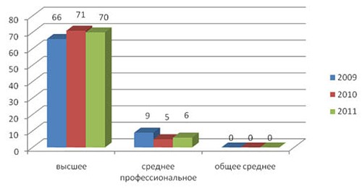
Доля учителей, имеющих высшее образование, по сравнению с 2009 годом растет. (таблица 5 приложения)
В сравнении с 2009 годом доля учителей с высшим образованием
увеличилась на 4%, в 2011 году она составила 92%. Увеличивается стремление педагогов к профессиональному росту и самообразованию.
Рис. 2.2 Доля учителей со средним и высшим
профессиональным образованием в 1 – 4 классах
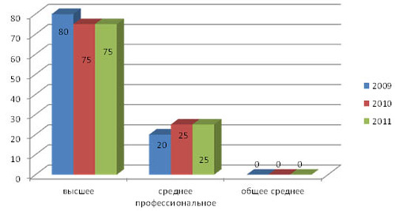
Из 16 работающих учителей в 1 – 4 классах 12 имеют высшее образование (75%).(таблица 6 приложения)
Среднее специальное образование имеют 4 учителя, что составляет 25%. Это учителя с большим стажем и высшей категорией.
Рис. 2.3 Доля учителей с высшим образованием в 5 – 11 классах
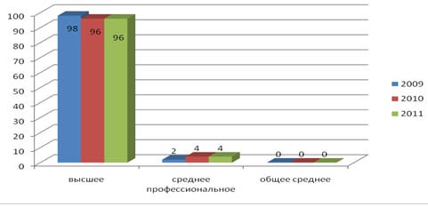
Доля учителей на средней и старшей ступенях с высшим образованием в
2011 году составляет 96%. (таблица 7 приложения)
Рис. 2.4 Доля учителей школы по стажу
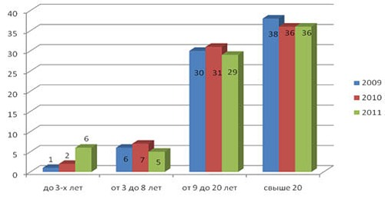
89% от общего количества учителей – педагоги со стажем более 9 лет, имеющие профессиональный опыт для организации учебно-воспитательного процесса на достаточно высоком уровне. (таблица 8 приложения)
Доля молодых специалистов за последние три года увеличилась, с 1% в 2009 году до 8% в 2011 году. Данный факт указывает на стабильность и «обновление» педагогического коллектива педагогических кадров в школе.
Стабильным является доля учителей со стажем более 20 лет, 47%.
Рис. 2.5 Доля учителей по возрастному показателю
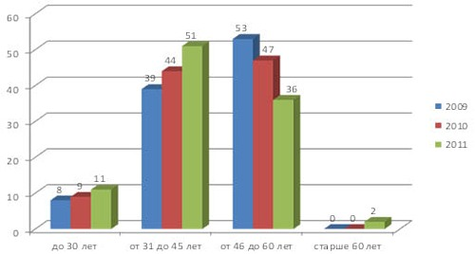
Распределение учителей по возрастному показателю свидетельствует о том, что доля учителей от 31 до 45 лет повысилась по сравнению с 2010 годом на 7%. (таблица 9 приложения). Это указывает на положительную динамику среднего возраста учителей. Уменьшилась и доля учителей в возрасте от 46 до 60 лет на 19%.
Наряду с показателем образовательного уровня профессионализм учителей характеризуется их квалификационной категорией.
Рис. 2.6 Качественный состав учителей школы по категориям
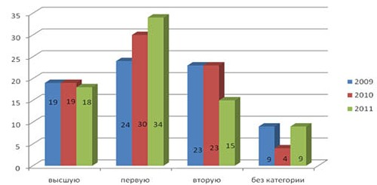
Анализ качественного образовательного уровня педагогов свидетельствует о том, что учителя постоянно повышают свою квалификацию. Этому способствуют системная работа по плановому прохождению курсовой переподготовки и стимулированию учителей в рамках аттестации педагогических работников.
Доля учителей в школе, имеющих высшую категорию, остается почти стабильной. (таблица 10 приложения). Увеличилась доля учителей с первой категорией, по сравнению с 2009 годом, на 10%. По сравнению с 2010 годом доля учителей, имеющих вторую категорию, уменьшилась на 8%. Доля учителей без категории увеличилась на 5% за последний год. Это объясняется тем, что в последний год на работу были приняты молодые специалисты.
Диапазон показателей учителей высшей и первой категории составляет 21%; между учителями первой и второй категории – 26%, а между педагогами второй и не имеющих квалификационной категории – 7%.
Рис. 2.7 Доля женщин в персонале школы, в процентном соотношении
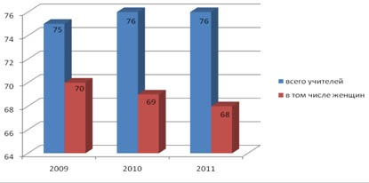
С каждым годом уменьшается количество доли женщин в персонале школы. (таблица 12 приложения)
Состав педагогов школы по категорийному признаку объективно отражает учебные достижения учащихся как в процессе учебно-воспитательного процесса, так и на предметных городских и областных олимпиадах, творческих и интеллектуальных конкурсах и турнирах.
2.2. Финансовое обеспечение
Финансирование государственных организаций образования осуществляется за счет бюджетных средств, с соблюдением требований, устанавливаемых государственными общеобразовательными стандартами по уровням образования.
Рис. 2.8 Затраты на одного обучающегося, тыс. тенге
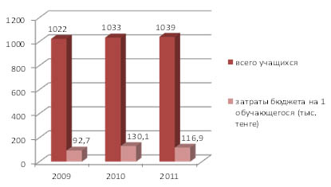
В 2011 году уменьшилось финансирование на одного ученика. По сравнению с 2010 годом затраты снизились на 13,2 тысяч тенге. (таблица 1 приложения)
Данный факт объясняется отсутствием в 2011 году финансирования для проведения капитального ремонта и приобретения школьной мебели.
Рис. 2.9 Расходы на заработную плату работников (в процентах)
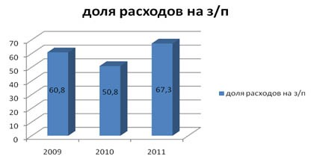
В связи увеличения штатных единиц работников школы, расходы на заработную плату работников увеличились на 16,5% по сравнению с предыдущим годом(таблица 2 приложения). Это объясняется открытием на базе школы мини центра для обучения и воспитания детей 4-5 лет.
Таблица 2. Соотношение бюджетных и внебюджетных доходов
в школе на одного учащегося
годы | всего поступлений | в том числе |  | всего учащихся | Соотношение бюджетных и внебюджетных средств в школе на 1 учащегося
 |  | бюджетные средства | внебюджетные средства
2009 | 94748093 | 94453600 | 294493 | 1084 | 0,29
2010 | 134452099 | 134178700 | 273399 | 1033 | 0,4
2011 | 121472200 | 121472200 | 273399 | 1039 | 0,4
Ежегодно уменьшается соотношение бюджетных и внебюджетных средств на одного учащегося в школе.
Таблица 3. Динамика годового бюджета школы в расчете
на 1 учащегося (5 лет)
годы | годовой бюджет | в т.ч. на 1 ученика
2007 | 80888300 | 66
2008 | 94453600 | 87,1
2009 | 94748093 | 92,7
2010 | 134452099 | 130,1
2011 | 121472200 | 116,9
Таблица 4. Общий бюджет школы
годы | общий бюджет школы | в т.ч. поступления |  | расходы бюджета школы
 |  | из бюджета | внебюджетные средства | фонд оплаты труда | инфор технологии | мат-тех снабжение | библиотека | коммунальные платежи | текущее содержание школы
2009 | 94748093 | 94453600 | 294493 | 57472016 | 6103000 | 187998 | 2013400 | 3142158 | 3759401
2010 | 134452099 | 134178700 | 273399 | 68239010 | 0 | 411731 | 2017100 | 5582822 | 843322
2011 | 121472200 | 121472200 | 273399 | 81752000 | 480361 | 6492000 | 2089042 | 7536000 | 10696000
Таблица 5.Соотношение статей бюджета школы (внебюджет+бюджет) по позициям, к общему бюджету
годы | коэффициент расходов бюджета
 | фонд оплаты труда | инфор технологии | мат-тех снабжение | библиотека | коммунальные платежи | текущее содержание школы
2009 | 60,65 | 6,44 | 0,19 | 2,12 | 3,31 | 3,96
2010 | 50,75 | 0 | 0,3 | 1,5 | 4,15 | 0,62
2011 | 67,3 | 0,4 | 5,3 | 1,7 | 6,2 | 8,81
В сравнении с 2010 годом увеличился коэффициент расхода бюджета: фонд оплаты труда на 16,55%, информационные технологии на 0,4%, материально-техническое снабжение на 5%, библиотека на 0,2%, коммунальные платежи 2%, текущее содержание школы на 8%.
2.3. Материально - техническое обеспечение
Материально-техническая база школы является непременным условием качества образования.
СОПШ № 41 обладает уникальными ресурсами: 3 спортивных зала, тренажерный зал, зал СМГ, 2 плавательных бассейна, 3 медицинских кабинета, физио-, массажный кабинет, стоматологический кабинет, фитобар, кабинет психологической разгрузки, центр ЗОЖ, кабинеты новой модификации,
кабинеты с интерактивным оборудованием. В целях реализации Государственной программы «Балапан» в 2010 году в здании школы открыт мини центр для обучения и воспитания детей 4-5 лет. В мини центре функционируют 4 группы, имеются медицинский кабинет, столовая, кухонный блок, 4 игровые комнаты, 4 спальни, музыкальный зал, методический кабинет, на территории школы оборудованы веранды и малые игровые формы.
По итогам подготовки к началу нового учебного года школа № 41 неоднократно получала сертификат качества ОО г. Павлодара за отличную подготовку материально-технической базы.
Вместе с тем, необходимо отметить, что открытие мини центра уменьшило полезную площадь учебных кабинетов (с 54 кабинетов до 45)
В школе нет спортивной площадки с беговой дорожкой, футбольного, баскетбольного полей, кабинета химии, биологии новой модификации, оборудование в кабинете информатики устарело, спортивные залы школы требуют капитального ремонта.
Таблица 6. Количественные и качественные
характеристики кабинетов
годы | кабинеты |  |  |  |  |  |  |  |  |  | из них паспортизированных
 | каз яз | русс яз | матем | химия | физика | история | ИВТ | иност | биология | спортзалы | каз яз | русс яз | матем | химия | физика | история | ИВТ | иност | биология | спортзалы
2009 | 11 | 4 | 4 | 1 | 1 | 2 | 3 | 4 | 3 | 3 | 2 | 0 | 1 | 1 | 1 | 0 | 2 | 0 | 2 | 3
2010 | 11 | 4 | 4 | 1 | 1 | 2 | 3 | 4 | 2 | 3 | 2 | 0 | 1 | 1 | 1 | 0 | 2 | 0 | 2 | 3
2011 | 10 | 4 | 3 | 1 | 1 | 3 | 2 | 3 | 2 | 3 | 1 | 0 | 1 | 1 | 1 | 0 | 2 | 1 | 2 | 3
Из таблицы видно, что в сравнении с 2009 - 2010 учебным годом уменьшилось количество кабинетов казахского языка и литературы, математики, иностранных языков, ИВТ. Это объясняется тем, что 1 сентября 2010 года на базе школы открылся мини-центр, что уменьшило площадь учебных кабинетов.
Анализируя качественные характеристики кабинетов, видно, что из всех кабинетов русского языка и литературы, истории ни один кабинет не паспортизирован. Из 10 кабинетов казахского языка и литературы только один кабинет паспортизирован.
Оснащение школы интерактивными досками (с 2007 – 2009 год 6 кабинетов были оборудованы ими) дает возможность безлимитного выхода в Интернет и расширяют возможности использования ИКТ в учебно-воспитательном процессе.(таблица 32 приложения)
Рис. 2.10 Количество кабинетов с интерактивным оборудованием
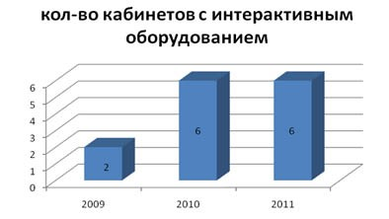
Помогает развитию творческой активности учителей и учащихся создание сайта школы, который ежегодно обновляется и дополняется новой информацией. (таблица 24 приложения)
Рис. 2.11 Наличие школьного сайта
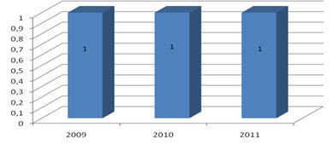
С 2007-2008 учебного года школа имеет собственный сайт. На период учебного года в школе создан график работы сайта, где каждый класс отображает свои достижения, успехи. С 2010 года на сайте помещен открытый публичный доклад «О состоянии и развитии образования ГУ СОПШ № 41». Активно функционирует на школьном сайте страница «Вопросы и ответы», на которой родители и учащиеся получают всю интересующую их информацию.
На всех ступенях школы реализуется Государственной программа информатизации системы образования: и в учебном процессе, и воспитательном, и в организационно-административном.
Таблица 7. Количество электронных учебников в расчете на 1 ученика
годы | всего эл. учебников | 1-4 | 5-11
2009 | 82 | 2 | 80
2010 | 120 | 6 | 114
2011 | 134 | 7 | 127
Ежегодно увеличивается количество электронных учебников.
Укрепление материально-технической базы школы позволяет создать условия для улучшения качества образовательных услуг.
Глава 3. Качество организации процесса образования
Важнейшим показателем развития системы образования в школе является организация учебно-воспитательного процесса на основе Государственных общеобязательных стандартов образования.
3.1. Государственные стандарты образования
Одной из характеристик организации учебно-воспитательного процесса является структура учебного плана или распределение количества часов, выделяемых на изучение предметов, обязательных для изучения всеми учащимися.
Школа №41 является профильной школой с физкультурно-оздоровительной направленностью и входит в число 11 школ города, работающих в инновационном режиме.
Поэтому реализация ученического компонента учебного плана осуществляется в 5 направлениях. Направление предмета «Валеология», в связи с инновационной деятельностью школы, представлено в 3 классах часом самовосстановления человека по системе М.Норбекова, в 4 классах – авторской программой учителя валеологии Сафроновой В.А. «Жизненные навыки».
Педагогический коллектив постоянно работает над обновлением содержания образования. Результатом работы коллектива учителей и учащихся являются победы на различных интеллектуальных соревнованиях: дипломы 1, 2, 3 степени на республиканских научно-практических конференциях, 3 призовых места в городской олимпиаде – 2011 (казахский язык, география).
Ежегодно команда школы под руководством учителей биологии Сафроновой В.А. и Калачевой В.В. занимает призовые места в научно-
практической конференции Малой академии РК «Интеграция образования и науки – шаг в будущее», в региональной научно-практической конференции школьников «Познай свой край».
С 2008 года в школе обучается спортивно – специализированный класс – 7 «Д», которому задан особый режим обучения и воспитания (тренировка 2 раза в день, двухразовое горячее питание, плавание и сауна по пятницам).
Анализируя эффективность деятельности школы, особым звеном нужно отметить организацию профильного обучения. Это классы с пропедевтическим и углубленным изучением предметов, и профильное обучение старшей ступени:
18 классов участвует в данном направлении инновационной деятельности школы:
3Б, 3В, 3Г классы – спецкурс «Самовосстановление человека».
4А, 4Б, 4Г классы – валеологический курс «Жизненные навыки»
5А класс – спецкурс «Здоровье человека и окружающая среда»
7Д класс – спортивная направленность
7А, 7Б, 7В, 7Г, 7Д классы - валеология
6В, 8Б, 9Б классы – углубленное теоретическое и практическое изучение
биологии по адаптированным программам с валеологической направленностью.
10 А, 10Б, 11А классы – элективный валеологический спецкурс «Экология и здоровье».
Результатом профилизации обучения школы стало поступление 19% от общего количества выпускников 2010 года на специальности биолого-, эколого, медицинского направления.
Развитие инновационной деятельности по физическому воспитанию строится в системе урочной деятельности и спортивно-массовой работы:
· современные здоровьесберегающие технологии физической культуры активно используются МО учителей ФК, насчитывающим 9 педагогов: это стретчинг, ритмопластика, народные игры, спортивное плавание и т.д.
· в расписании занятий используются сдвоенные уроки ФК, рекомендованные кафедрой ФВ ПГПИ со времен эксперимента.
· сегодня мы обобщаем и готовы представить опыт школы по сложившейся системе развивающих уроков ФК, системе обучения плаванию, работы СМГ, системе спортивно-массовой воспитательной работы, массовой занятости учащихся в спортивных секциях.
· возобновлено проведение «Дней здоровья» для коллектива работников школы.
· начато проведение утренней гимнастики с использованием трансляции школьного радио.
· школьная команда по туризму является ежегодным победителем городских экотуристических соревнований.
· три учителя школы являются действующими спортсменами, учитель ФК Савченко В.В. – входит в десятку лучших спортсменов области, абсолютный чемпион РК по казакша-курес, серебряный Призер Азии по самбо, инструктор по плаванию Таштемиров К.К. – чемпион РК по плаванию, мастер спорта, наш молодой специалист, учитель ФК Лаврентьева О.А. - бронзовый призер республиканской спартакиады работников образования по плаванию, занимает почетное 1 место в спартакиаде работников социальной сферы г.Павлодара.
· в апреле 2011 года в городском конкурсе «Я-чемпион» школа заняла 2 место и прошла в финал областного конкурса детской телевизионной
· спортивной игры «Я-чемпион», посвященной 20-летию Независимости РК, где заняла 2 место, по области, учителя ФК Лаврентьева О.А., Реброва А.Ю..
· 23-24 апреля 2011 года в первенстве города по технике горного туризма в закрытых помещениях в рамках акции «Туризм против наркотиков» команда школы «Эдельвейс» заняла 1 место, руководитель Каримова М.Р., Реброва А.Ю..
Показателем качества организации УВП школы является соотношение учащихся и учителей.
Рис. 3.1 Соотношение учащихся и учителей
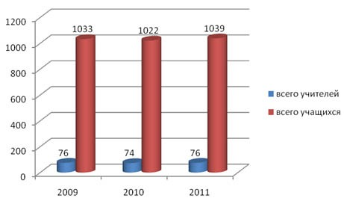
В школе наблюдается стабильность соотношения учащихся и учителей. (таблица 1 приложения)
При организации УВП школы важную роль играет наполняемость классов.
Рис. 3.2 Наполняемость классов школе
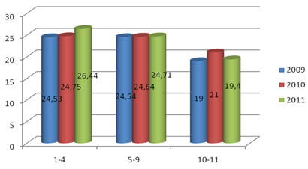
Наблюдается увеличение наполняемости классов в начальной и средней ступени образования. (таблица 2 приложения) Это объясняется фактом увеличения в целом контингента учащихся и росту популярности школы в микрорайоне.
Рис. 3.3 Доля учащихся школы, обучающихся по сменам
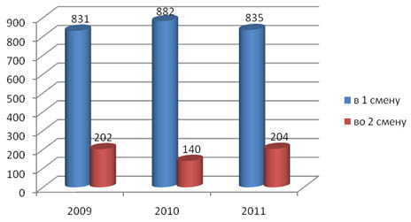
Во вторую смену обучаются 2 – 3 классы. (таблица 3 приложения) Наблюдается увеличение доли учащихся по сравнению с 2010 годом на 6%. Но для учащихся второй смены школа является «школой полного дня», так как в 1 смену они занимаются в группах продленного дня.
3.2. Учебно – воспитательный процесс
Основной целью учебно-воспитательной работы школы является создание здоровой среды, помогающей в каждом ребенке развить личность, способную строить жизнь, достойную человека, с сохраненным физическим и психическим здоровьем, основанном на здоровом образе жизни.
В системе дополнительного образования в школе представлены
разнообразные формы работы с учащимися всех ступеней школы.
Рис. 3.4 Доля учащихся, охваченных дополнительным образованием
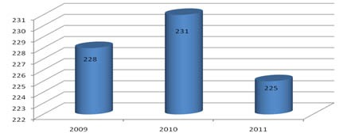
Ежегодно стабильно увеличивается доля учащихся охваченных дополнительным образованием. (таблица 4 приложения)
В школе действуют 9 центров: «Семья», нравственно-правовой «Ястреб», «Шанырак», «Экос», «Эрудит», «Эстет», «Здоровье», «Мир профессий», Совет школы «Лидер». В школе действует детская организация «Олимп». Деятельность каждого центра построена на работе с учащимися, педагогами, родителями.
Есть своя, сложившаяся система мероприятий и традиций: «Азбука витаминов», «День крепыша-здоровячка», Олимпийские игры, Фестиваль «Школьное созвездие», Акции «Мы за ЗОЖ!», «Молодежь против СПИДа и наркотиков», «Посади дерево», радиолектории, День Нептуна, своя школьная газета «Гвозди», «Я - чемпион», «Здоровая семья», «Разговор о правильном питании».
Более 10 лет в школе работает филиал детской музыкальной школы № 2, филиалы детско-юношеских спортивных школ № 2, 3.
Рис. 3.5 Охват учащихся школьной кружковой работой
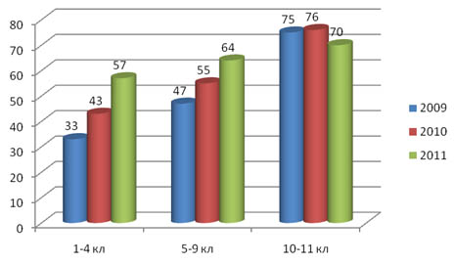
Ежегодно увеличивается количество кружков и секций. (таблица 5 приложения) Сегодня их в школе 62, в них задействовано 639 учащихся. Спортивных – 16, 275 детей занимаются различными видами спорта: футбол, волейбол, баскетбол, дзюдо, греко-римская борьба, туризм, легкая атлетика, тогыз-кумалак, теннис, лыжный спорт, плавание, пейнтбол.
Главным критерием эффективности работы школы оздоровительной
направленности является сохранение здоровья школьников.
Начиная с 1995 года, в течение 15 лет, ведется мониторинг здоровья школьников по следующим показателям: количество детей, переболевших
простудными заболеваниями; количество детей, больных соматическими заболеваниями; количество детей в СМГ, количество детей, освобожденных от ФК.
Таблица 8. Мониторинг инфекционных заболеваний
№ | Заболевания | 2008-2009 | 2009-2010 | 2010-2011
1 | ОРЗ | 168 | 172 | 155
2 | ОРВИ | 143 | 124 | 135
3 | Грипп | 13 | 11 | 9
4 | Трахеит | 18 | 17 | 16
5 | Фарингит | 79 | 52 | 49
6 | Ларингит | 6 | 3 | 3
7 | Ангина | 22 | 23 | 20
8 | Ветрянка | 7 | 6 | 5
За три прошедших года наблюдается умеренный рост учащихся с хроническими заболеваниями при снижении количества учащихся, состоящих
на диспансерном учете и показатель детей с нарушениями зрения без изменений.
Данная тенденция обусловлена целенаправленными и систематическими медицинскими осмотрами и контролем состояния здоровья со стороны медперсонала.
Весь медицинский персонал школы систематически проходит курсы усовершенствования. Школа имеет лицензию на право ведения медицинской деятельности.
Один раз в год проводится углубленный медосмотр детей с участием узких специалистов. В результате углубленного медицинского осмотра выявляется как основная, так и сопутствующая патология у детей, разрабатывается комплексный план лечебно-оздоровительных мероприятий.
Рис. 3.6 Ежегодные медосмотры узкими специалистами
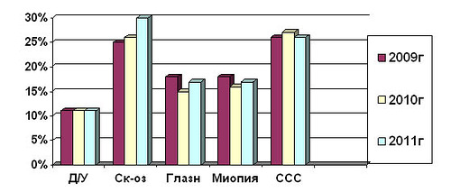
Наблюдается отсутствие роста количества учащихся, состоящих на диспансерном учете. За три учебных года отмечается снижение заболеваемости глаз и сердечно-сосудистой системы. Данная положительная динамика закрепляется профилактическими мероприятиями со стороны педагогов, т.е. соответственные физические упражнения, распределение зрительной нагрузки учащихся, беседы о своевременной обращаемости за медицинской помощью. Особое внимание нужно уделить учащимся с заболеванием сколиоза в связи с ростом количества нарушения осанки.
Педагоги и медицинские работники школы проводят непосредственную работу по профилактике нарушения зрения, сколиоза и нарушения осанки.
В школе уже более 10 лет работает филиал детской стоматологической поликлиники г. Павлодара. Систематическая санация полости рта позволяет снижать простудные заболевания в 1,5 раза.
Учитывая, что заболеваемость туберкулезом возросла по Павлодарской области, весь комплекс профилактических противотуберкулезных мероприятий проводится в школе в полном объеме. Всем учащимся сделана реакция Манту.
Если сравнивать количество детей, занимающихся в СМГ по годам, то следует отметить положительную динамику в работе. Это значит, что дети, которые полностью освобождены по причине травм и острых заболеваний, переходят в СМГ, а дети из СМГ переходят в основную группу.
Из года в год идет уменьшение занимающихся в СМГ и отнесенных к группе полного освобождения. Это свидетельствует о повышении популярности физической культуры и спорта.
Таблица 9. Динамика соматического здоровья учащихся в соотношении со средними значениями аналогичной динамики по школе
годы | всего уч-ся | кол-во уч-ся с соматическими заболеваниями по итогам мед. осмотра | доля уч-ся с соматическими заболеваниями по итогам мед. осмотра
2009 | 1033 | 116 | 11
2010 | 1022 | 109 | 10,6
2011 | 1039 | 101 | 9,7
С 2009 года наблюдается уменьшение количества учащихся с соматическими заболеваниями по итогам медицинского осмотра. (таблица 15 приложения)
Для оздоровления детей и с целью профилактики различных заболеваний широко используются методики, рекомендованные министерством
здравоохранения: фиточаи, релаксация в комнате психологической разгрузки, аэронизация воздуха, применение йодированной соли в питании детей, витаминизация, вакцинирование против гриппа.
Глава 4. Результаты функционирования системы образования
Создать здоровьесберегающую модель школы профильного обучения, придать физкультурно-оздоровительную направленность всему учебно-воспитательному процессу – вот цель нашей деятельности.
Актуальность данной темы сегодня, в условиях перехода к 12-летней системе образования, возрастает.
4.1. Внешняя оценка учебных достижений
Результаты ЕНТ
Наиболее объективной оценкой учебной деятельности выпускников средних школ, на наш взгляд, является ЕНТ.
Таблица 10. Средний тестовый балл участников ЕНТ
годы | всего выпускников | участвовали в ЕНТ | % участия | средний балл | средний балл по области | разница между средним баллом и средним баллом по области | кол-во выпускников получивших средний балл ниже среднего значения по области
2009 | 31 | 30 | 93,2 | 91,2 | 85,4 | +5,78 | 10
2010 | 42 | 41 | 97,6 | 102,29 | 88,79 | 13,5 | 15
2011 | 35 | 34 | 97,1 | 94,62 | 91,27 | +3,35 | 26
Рис. 4.1 Участие выпускников школ в ЕНТ
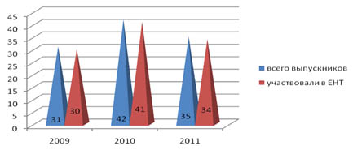
В сдаче ЕНТ за последние три года не участвовали те учащиеся, которые
обучались на дому, все остальные учащиеся участвовали в едином
национальном тестировании.(таблица 3 приложения)
Рис. 4.2 Средний тестовый балл участников ЕНТ по школе и области
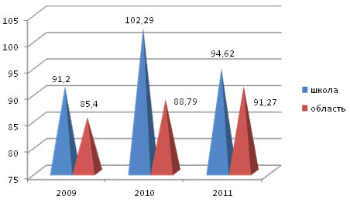
В период с 2009 по 2010 годы отмечается четкая динамика роста среднего балла ЕНТ по школе. (таблица 3 приложения) По результатам ЕНТ в 2011 году средний балл составляет 94,62. Минимальный балл – 60, максимальный – 119. В 2011 году средний балл по сравнению с 2010 годом уменьшился на 7,67 балла.
Результаты ЕНТ свидетельствуют, что ученики 11 классов освоили программный материал за курс средней школы. Из 42 выпускников 2010 года получили гранты, кредиты и обучаются на бюджетной основе 24 выпускника, то есть каждый второй. В общем 92% выпускников продолжили обучение в вузах, что свидетельствует об осознанном и целенаправленном выборе обучения в 10-11 классе.
При более подробном анализе результатов учащихся прослеживается повышение качество образования:
Таблица 11. Размах между максимальным и минимальным баллом
 | ЕНТ - 2009 | ЕНТ - 2010 | ЕНТ - 2011
Максимальный балл | 121 | 121 | 119
Минимальный балл | 60 | 66 | 60
Размах | 61 | 55 | 59
Из приведённой выше таблицы следует, что диапазон максимального и минимального балла представляет собой синусоиду, колебания составляют от 6 до 4 баллов. Отсутствие устойчивого нисходящего результата свидетельствует о необходимости принятия управленческого решения об изменении подходов в системе подготовки учащихся к ЕНТ.
Рис. 4.3 Средний тестовый балл по предметам
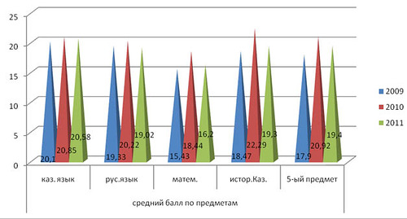
Разница между средним баллом предметных показателей за 2010 год по сравнению с 2011 годом, следующие:(таблица 4 приложения)
- казахский язык – 20,58 (-0,27 балла)
- русский язык – 19,02 (-1,2 балла)
- математика – 16,2 (-2,24 балла)
- история Казахстана – 19,3 (-2,99 балла)
- предмет по выбору - 19,4 (-1,52 балла)
и показывают на то, что присутствует снижение среднего балла по всем предметам.
Наиболее высокий средний балл в 2011 году среди предметов по казахскому языку – 20,58 балла. Самый низкий результат по математике – 16,2. Данный факт частично объясняется изменением базы тестов 2011 года по физико-математическому циклу, включением ряда заданий логического характера.
Рис. 4.4 Сведения о выпускниках, окончивших школу
со знаком «Алтын белгi»
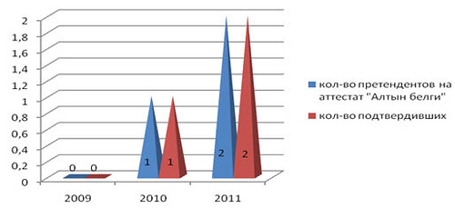
Динамика выпускников - отличников учебы является предметом гордости коллектива школы: в 2010 году – 1 аттестат с отличием «Алтын белгi», в 2011 году – 2 аттестата с отличием «Алтын белгi». (таблица 7 приложения) Выпускники, претендовавшие на знак «Алтын белгi» в 2010 и 2011 годах подтвердили свои притязания. В 2009 году претендентов не было.
Промежуточный государственный контроль
В Республике Казахстан промежуточный государственный контроль проводится с целью проверки освоения учащимися 4 и 9 классов содержания образовательных программ соответствующего уровня.
Таблица 12. Результаты ПГК в 4 классах
годы | всего учащихся | участвовали в ПГК | предмет | средний балл | средний балл по области | разница между средним баллом и средним баллом по области | кол-во уч-ся получивших средний балл ниже среднего значения по области | доля уч-ся, получивших средний балл ниже среднего значения по области
2009 | 82 | 72 | род.яз. | 18,68 | 17,42 | +1,26 | 13 | 18
2010 | 99 | 98 | поз.мира | 17 | 17,32 | -0,32 | 52 | 53
2011 | 100 | 98 | матем. | 18,25 | 18,55 | -0,3 | 40 | 40
Средний балл ПГК 4-х классов в 2011 году составляет 18,25; по сравнению с 2010 годом он увеличился на 1,25 балла. (таблица 5 приложения)
Рис. 4.5 Средний тестовый балл участников ПГК
в 4-х классах по школе и области
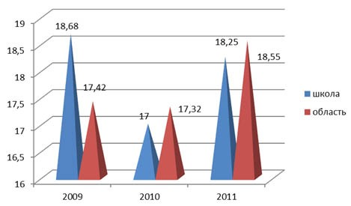
Таблица 13. Результаты ПГК в 9 классах
годы | всего учащихся | участвовали в ПГК | средний балл |  |  | средний балл по ПГК | средний балл по области | разница между средним баллом и средним баллом по области | кол-во уч-ся получивших средний балл ниже среднего значения по области | доля уч-ся, получивших средний балл ниже среднего значения по области
 |  |  | каз яз | англ яз | 3-й предмет
2009 | 125 | 123 | 22,04 | 19,81 | 24,14 | 65,99 | 61,13 | +4,86 | 32 | 26
2010 | 128 | 121 | 21,8 | 20,7 | 16,9 | 59,44 | 61,58 | -2,14 | 61 | 50
2011 | 115 | 113 | 25,03 | 23,42 | 21,65 | 70,11 | 70,75 | -0,64 | 45 | 40
Средний балл ПГК 9-х классов в 2011 году составляет 70,11, по сравнению с 2010 годом он увеличился на 10,67 балла. (таблица 6 приложения)
Рис. 4.5 Средний тестовый балл участников ПГК
в 9-х классах по школе и области
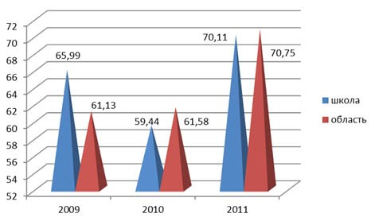
Результаты ПГК и итоговой аттестации учащихся основной школы свидетельствуют о системной и качественной работе учителей-предметников по обеспечению усвоения Государственного стандарта знаний.
Качество знаний по начальной школе составляет 56%. Наблюдается рост качества знаний, что достигается за счет учета реальных учебных возможностей, целенаправленности в ликвидации пробелов, расширения арсенала применяемых методов.(таблица 18 приложения)
Качество знаний в 5, 6, 7 классах увеличился, что объясняется целенаправленной системной работой по повышению качества преподавания. В
8, 9 классах наблюдается спад качества знаний по предметам. Данный вопрос в поле зрения администрации школы. (таблица 18 приложения)
В 10 классе наблюдается уменьшение качества знаний по сравнению с предыдущим годом на 14,7%. В 11 классе, наоборот, идет рост качества знаний, в сравнении с 2010 годом, на 3,4%. (таблица 18 приложения)
4.2 Движение контингента обучающихся по уровням образования
Одним из показателей устойчивого функционирования системы образования является управляемое и регулируемое движение контингента учащихся по уровням образования.
Рис. 4.6 Коэффициент перехода из начальной ступени среднего общего образования на основную ступень среднего общего образования,
в процентном соотношении
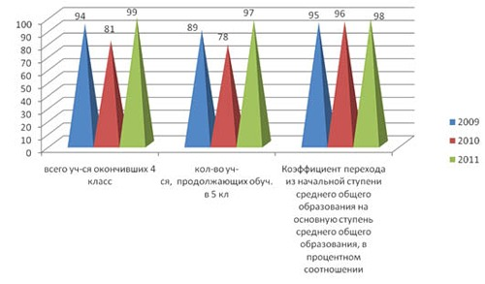
Анализ статистических данных показывает, что все учащиеся из начальной школы переходят на ступень основного общего среднего образования в основном без потерь контингента школьников.(таблица 8 приложения)
Рис. 4.7 Коэффициент перехода из уровня основного общего образования на следующие ступени, в процентном соотношении
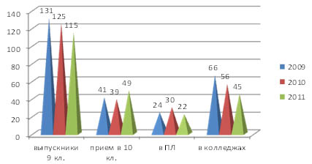
В соответствии со структурой образовательных программ среднего общего образования выпускники основной средней школы в 2010 году продолжили обучение.(таблица 9 приложения)
· в организациях среднего общего образования 51%, что больше, чем в 2009 году (20 %)
· в организациях начального профессионального образования 21%, что ниже на 3%, чем в 2009 году
· в организациях среднего профессионального образования 28%, что ниже на 16% значения показателя 2009 года.
В целом, переход на уровень среднего образования в течение последних трех лет характеризуется тем, что выпускники основных средних школ при выборе путей продолжения образования отдают предпочтение, прежде всего, средней общеобразовательной школе и среднему профессиональному образованию.
За последние три года снизилось количество выпускников основной школы, поступивших в колледжи. Увеличение процента выпускников, продолживших обучение в 10 классе, свидетельствует об успешности внедрения профильного образования на старшей ступени школы.
4.3. Повторное обучение и потери в системе образования школы
Одним из показателей, негативно действующих на оценку результативности учебного процесса, является уровень потерь в системе образования
Таблица 12. Потери в системе среднего общего образования,
в процентном соотношении
годы | численность выбывших за отчетный год | численность уч-ся за год предшествующий отчетному | коэффициент выбытия
2009 | 37 | 1084 | 3,4
2010 | 38 | 1033 | 3,7
2011 | 31 | 1022 | 3
Анализ потерь контингента за последний год в школе выявляет, что коэффициент перехода из уровня среднего общего образования на следующие уровни, в колледжи, снизился на 0,7 процента.
Негативное воздействие на функционирование системы образования оказывает повторное обучение учащихся, не усвоивших программу среднего
общего образования за определенный класс.
Таблица 13. Сведения о повторном обучении в среднем общем образовании
годы | число второгодников | численность уч-ся за предшествующий год | 1-4 классы |  | 5-9 классы |  | 10-11 классы
 |  |  | всего второгодников | численность уч-ся за предшествующий год | всего второгодников | численность уч-ся за предшествующий год | всего второгодников | численность уч-ся за предшествующий год
2009 | 0 | 0 | 0 | 0 | 0 | 0 | 0 | 0
2010 | 4 | 0 | 1 | 0 | 0 | 0 | 3 | 0
2011 | 1 | 4 | 1 | 1 | 0 | 0 | 0 | 3
Следует отметить, что по итогам 2010-2011 учебного года оставлен на повторный курс обучения 1 учащийся, из начальной школы, ему даны летние задания.
Наблюдается увеличение контингента обучающихся.
Глава 5. Результаты оценки потребностей родителей и учащихся
СОПШ №41 в информации о системе образования
5.1. Результаты анкетирования учащихся
В анкетировании принимали участие 27 учащихся 5, 9 и 10-х классов. Результаты анкетирования показали следующие данные:
Рис. 5.1 Информация о безопасности ребенка в школе

81% учащимся не нравится школа, где курят, распространяют и употребляют алкоголь и наркотики; 85% учащимся не нравится часто получать травмы на переменах и уроках; 48% не очень нравится обучаться во вторую смену.
Рис. 5.2 Информация о материально-технической базе школы
60% учащимся не в полной мере удовлетворены многочисленностью учеников в классе и где есть школы с платными кружками и спортивными секциями.
Рис. 5.3 Информация о материально-технической базе школы

100% учащихся очень нравится, когда в школе имеются спортивные залы и площадки с необходимым современным спортивным оборудованием, где интересно учиться, и есть возможность бесплатно заниматься в кружках по интересам и спортивных секциях, где есть возможность углубленно заниматься по интересующим предметам, где есть выход в Интернет, компьютерные и
лингафонные и мультимедийные классы, где есть бесплатное питание, где учатся их друзья. Также учащимся нравится учиться в школе, которая считается престижной, где работают требовательные и творческие учителя, где работают психологи, врачи и медсестры, где самое большое количество участников олимпиад, научно-практических конференций и выпускников обладателей «Алтын белгі».
Рис. 5.4 Информация о преподавании
На восьмой вопрос о возможности выбора школы многие учащиеся удовлетворены обучением в своей школе, мотивируя тем, что они здесь учатся с 1 класса, имеется бассейн, различные кружки и секции, и здесь учатся их друзья.
5.2. Результаты анкетирования родителей
В анкетировании принимали участие 42 родителя 27 учащихся 5, 9 и 10-х классов. Результаты анкеты выявили:
Рис. 5.5 Информация о безопасности в школе
Рис. 5.6 Информация о материально-технической базе школы
100% родителей очень важна информация о безопасности ребенка в школе, материально-техническая база школы, условия обучения.
Рис. 5.7 Информация о преподавании
В информации о преподавании родителям важно знать о преподавании иностранных языков и информатики. Ненужной информацией считают знание о наличии авторских, инновационных, развивающих программ и наличие различных факультативов.
Рис. 5.8 Информация о статусе школы и кадровом составе
В информации о статусе школы и кадровом составе родители считают важным престижность школы, профессионализм и результативность деятельности директора школы, являются ли учителя специалистами по преподаваемому предмету, наличие в штате психолога, социального педагога, медработника, инспектора ОДН. Не обязательной является информация о текучести кадров, контингент родителей обучающихся.
Рис. 5.9 Информация о результатах обучения в школе
и о трудоустройстве выпускников
В информации о результатах обучения в школе и о трудоустройстве выпускников очень важна информация о результатах ЕНТ учащихся, участие учащихся в олимпиадах, научных конференциях, количество выпускников поступающих в колледжи и вузы, и уровень успеваемости в школе.
Рис. 5.10 Информация о дополнительных услугах
В дополнительных услугах обязательным считают наличие бесплатных кружков и спортивных секций, наличие льгот на оплату дополнительных образовательных услуг.
На восьмой вопрос родители не указали, какую бы важную информацию хотели бы получить дополнительно.
Рис. 5.11 Информация о Рис. 5.12 Информация о колледжах
профессиональных лицеях
Рис. 5.13 Значимость информация при выборе ВУЗа
Во второй части анкеты большинство родителям важна информация о престижности учебного заведения, наличие специальностей, перспективы трудоустройства, наличие стипендии, бесплатного питания и месторасположения лицея.
Рис. 5.14 Образование родителей
В информации о родителях учащихся выявлено, что 48% имеют высшее образование, 41% - средне-специальное образование.
Рис. 5.15 Отрасль, в которой работают родители
19% родителей работают в торговле, 17% - в образовании, 12% - в отрасли транспорта и строительства, 10% - в промышленной сфере.
Рис. 5.16 Организация, в которой работают родители
60% родителей работают в негосударственных организациях.
Рис. 5.17 Кем работают родители
Основная часть родителей – рабочие (26%), 17% - представители малого бизнеса, 14% - руководители среднего уровня и неработающие, 10% - преподаватели в организациях образования, инженеры.
Рис. 5.18 Доходы семьи
У 83% опрошенных родителей средний доход семьи, у 10% - доход ниже среднего, у 5% - выше среднего.
Рис. 5.19 Состав семьи

79% составляют полные семьи и 21% - неполные семьи.
Рис. 5.20 Количество детей в семье
У 48% - двое детей, 31% - один ребенок, 21% - трое детей.
Рис. 5.21 Источник информации об образовании
Информацию по вопросам, связанным с образованием, родители получают: 29% из интернета, 21% из газет, 17% - в учебном заведении, 12% - от администрации учебных заведений, 9% от знакомых, 7% из телепередач и 5% из печатных изданий.
Рис. 5.22 Всю ли информацию об учебных заведениях, в которой Вы нуждаетесь, вам удается найти?
50% родителям удается найти практически полную и нужную информацию, 38% - находят большую часть нужной информации.
Рис. 5.23 Насколько информация, которую Вы находите,
соответствует реальности?
У 43% родителей информация, которую они находят о школе, соответствует частично, у 40% соответствует практически полностью.
Рис. 5.24 Пол ребенка
В анкетировании приняли 60% учащихся женского пола и 40% - мужского.
Рис. 5.25 Класс, в котором учится ребенок
41% учащиеся 5 класса, 40% - 9 класс, 19% - 10 класс.
Рис. 5.26 Кто заполнял анкету
Анкету заполняли 62% - мамы и 38% - папы.
На 22 вопрос, какую дополнительную информацию об учебных заведениях вы бы хотели получить, родители не указали.
Основные выводы и рекомендации
Проведенный анализ состояния системы образования в ГУ СОПШ №41 г. Павлодара с физкультурно–оздоровительной направленностью за 2010-2011 учебный год показывает, что в школе продолжают иметь место позитивные изменения для обеспечения образовательного процесса в целом. Структура образования приведена в соответствие с Международной стандартной классификацией образования. Создаются условия для введения 12-летней модели обучения. Второй год школа является пилотной в национальной системе оценки качества образования, включающей в себя элементы независимого внешнего оценивания (аттестация, рейтинг, ЕНТ, ПГК). Учащиеся школы принимали участие в международном сопоставительном исследовании TIMSS-2007 и PISA -2009. Школа за последние годы достигла значительных результатов по многим параметрам. В целях повышения значения дошкольного воспитания и обучения и реализации Государственной программы «Балапан» в 2010 году на базе школы открыт и функционирует мини центр для детей 4-5 лет с общим охватом 89 дошкольников. Для решения проблем инклюзивного образования 3 детям-инвалидам, обучающимся на дому, выделены из внебюджетных средств компьютеры последней модификации, 7 учащихся, обучающихся на дому, обеспечены электронными учебниками в количестве 41 шт., ведется работа по подключению к без лимитной сети Интернет. В результате принципиально новых подходов к решению проблем образования, улучшившегося финансирования укрепляется и развивается учебная и материально-техническая база школы, повышаются социальный статус учителей, престиж и авторитет педагогической профессии, что позитивно отражается на качестве обучения и учебных достижениях учащихся.
В то же время продолжают иметь место немало проблем, целенаправленное и планомерное решение которых будет способствовать дальнейшему эффективному развитию системы школы и повышению уровня качества образования.
Ресурсы системы образования
Кадровое обеспечение системы образования
1. В школе продолжает укрепляться тенденция улучшения количественных и качественных показателей педагогического состава и квалификационного уровня педагогов школы.
2. Произошли позитивные изменения в «обновлении» ресурсов педагогических кадров: количество молодых специалистов увеличилось с 3% до 8%..
3. Прямой зависимости результатов ЕНТ от уровня квалификации педагогов в школе не просматривается, так как при анализе учитывается общий по городу показатель качественного состава педагогов.
Финансовое обеспечение системы образования
1. Доля государственных расходов на образование в школе в 2010-2011 году не повысилась.
Материально-техническая база
1. Техническое состояние приблизительно одной трети здания школы, оснащенность и благоустройство требуют обновления и улучшения.
2. Требуется оснащение кабинетов новой модификации, новым оборудованием: биологии, химии, информатики.
3. Требуется обновление материально-технической базы спортивных залов, устройство спортивной площадки и футбольного, баскетбольного полей.
Качество организации учебно-воспитательного процесса
1. Значительная часть действующих предметных кабинетов в школе недостаточно оснащена современным оборудованием и требует обновления.
2. Доля обучающихся, охваченных дополнительным образованием, с каждым годом увеличивается (на 1 процент ежегодно). Рост школьной кружковой занятости обеспечивает учащихся внеурочной деятельностью.
Результаты функционирования системы образования
1. Анализ изменения среднего балла ЕНТ в динамике по годам показывает колебания данного показателя: с 73,7 балла в 2007 году до 91,2 балла в 2009 году; с 102, 29 балла в 2010 году до 94,62 балла в 2011 году.
2. Наличие существенной дифференциации в качестве знаний учащихся школы, набравших высокий и самый низкий баллы по ЕНТ и ПГК, требует принятия управленческого решения в изменении подходов при подготовке учащихся к независимому внешнему оцениванию.
Результаты оценки потребностей родителей и учащихся СОПШ №41 в информации о системе образования
1. Для учащихся важно наличие бесплатных спортивных кружков и секций, а также площадок с современным спортивным оборудованием.
2. Для учеников обязательным условием является обеспечение современного инновационного оборудования в школе, углубленное изучение иностранных языков.
3. Для родителей важна информация о безопасности ребенка в школе, также не маловажным фактором является оснащение материально-технической базы школы, условий обучений, преподавания предметов, статуса школы.
4. Для родителей важно получение реальной информации о школе, о результатах обучения в школе и о трудоустройстве выпускников.
Основными тенденциями развития школы №41 г. Павлодара являются:
· Вариативность образовательных программ и форм получения образования.
· Индивидуально-дифференцированный подход – основное средство оздоровительной развивающей работы с учащимися.
· Рост педагогической инициативы, внедрение здоровьесберегающих образовательных технологий.
· Активизация работы с одарёнными детьми.
· Своевременное повышение квалификации педагогических работников школы.
В центре внимания - создание максимально благоприятных условий для организации образовательного процесса с учетом направленности развития школы.
Сопоставительный анализ трех лет позволяет сделать вывод о том, что школа №41 выполняет образовательно-воспитательную функцию в рамках реализации Государственного стандарта образования РК, активно работает в инновационном режиме.
Наметилась тенденция к увеличению контингента учащихся, что объясняется позитивными процессами демографии и популяризацией школы, повышением её статуса.
Соответственно увеличению средней численности обучающихся в школе увеличивается и наполняемость классов.
Показательным является увеличение доли выпускников, продолживших обучение по программам высшего образования.
Приоритетным направлением государственной политики в области образования является развитие системы воспитания подрастающего поколения.
Важные задачи воспитания личности и обеспечения её социализации реализуются через взаимодействие учебной и вне учебной деятельности, а также дополнительного образования. Значимость данной работы возрастает, о чем свидетельствуют цифры по доле учащихся, охваченных школьной кружковой работой.
Повышение квалификационной категории учителей является основным условием, способствующим повышению качества учебно-воспитательного процесса. Средний показатель доли педагогов высшей категории по школе на 2011 год составляет 24%.
В целом доля учителей с высшей и первой категориями составляет по школе 68%, что выше соответствующего показателя 2010 года на 3%. Это дает основание для прогноза дальнейшего повышения качества обучения и воспитания в школе.
Стабильность кадров является одним из важных характеристик эффективности работы школы.
Увеличивается средний показатель обучающихся по программам повышенного уровня, что говорит об исполнении принятых управленческих решений прошлого года.
К числу проблем, требующих первоочередного решения, следует отнести то, что спортивные площадки школы требуют современного оборудования и ремонта, малыми темпами обновляются ученическая мебель и компьютерная техника в школе.
Образовательный уровень педагогических кадров школы, работающих в 5-11 классах, за последние три года заметно повысился.
Для реализации стратегической цели политики школы необходимо сосредоточить внимание на решении трех групп приоритетных задач:
· первая – изменение системы работы с учащимися по подготовке к независимому внешнему оцениванию, внедрение новаций;
· вторая – укрепление материально-технической базы спортивных помещений и оборудования;
· третья – осуществление связи родитель – школа - ребенок через повышение информационной доступности, открытости сферы образования;
· четвертая - оптимизация системы трудового воспитания и профессиональной ориентации в школе.
БИБЛИОГРАФИЯ
Документы общегосударственного значения
1. Послание Президента народу Казахстана. «Рост благосостояния граждан Казахстана – главная цель государственной политики». - Астана, 6 февраля 2008.
2. Послание Президента народу Казахстана «Через кризис к обновлению и развитию» - г.Астана, 6 марта 2009 года.
Законы Республики Казахстан
3. Закон Республики Казахстан «Об образовании» в новой редакции, 2007.
4. Закон Республики Казахстан «О государственной молодежной политике в Республике Казахстан», 2004.
Государственные программы
5. Государственная программа развития образования в Республике Казахстан на 2011-2020 годы. - Астана, 2010.
Постановления Правительства Республики Казахстан
6. Постановление Правительства Республики Казахстан от 2 июня 2007 года № 452 «Об утверждении Правил лицензирования и квалификационных требований, предъявляемых к образовательной деятельности».
Приказы Министерства образования и науки РК
7. Приказ МОН РК от 19 декабря 2007 года № 637 «О некоторых мерах по реализации Указа Президента Республики Казахстан от 24 мая 2006 года № 123 «О внесении изменений и дополнений в Указ Президента Республики Казахстан от 11 октября 2004 года № 1459 «О Государственной программе развития образования в Республике Казахстан на 2005-2010 годы».
Доклад
8.Доклад о состоянии и развитии системы образования в Павлодарской области (2009-2010 гг.), Буханова Г.Х, Силкин Н.С., г. Павлодар, 2009.
Статистические сборники
9. Дамитов Б.К., Бекенова А.Б., Габдуллина А. Индикаторы системы образования и методика их расчёта. – Астана: НЦОКО, 2007.
10. Дамитов Б.К., Головатая Г.И., Егимбаева Ж.К. Система образования РК в региональном сопоставлении (рейтинг областей). – Астана: НЦОКО, 2008.
Интернет страницы
11. Сайт Министерства образования и науки РК \\http://www.edu.gov.kz
12. Сайт Национального Центра оценки качества образования\\ http://www.ncoko.kz

